Tätigkeiten | 10 | Programm comm.fleet öffnen
Tätigkeiten | 20 | User Login vornehmen (Freischaltung über Herr Nicolas Thoma; nicolas.thoma@emons.de )
Tätigkeiten | 30 | Auswahl: Niederlassung und Pfad
Tätigkeiten | 40 | Auswahl: Mitarbeiterauswahl
Tätigkeiten | 50 | Auswahl: Klassifikationen
Tätigkeiten | 60 | Auswahl: neuen Qualifikationstyp erstellen
Tätigkeiten | 70 | Auswahl: Dokument einfügen

Tätigkeitenbeschreibung | lfd | Tätigkeiten | Zu beachten | Bilddokumentation
Tätigkeitenbeschreibung | 10 | comm.fleet öffnen | http://emofleet1.intranet.emons.de:20008  Das Programm muss auf dem Rechner installiert werden.  - Benutzername angeben  - Passwort angeben  Die Userfreischaltung muss bei Hr. Thoma (Zentrale Köln) beantragt werden. | 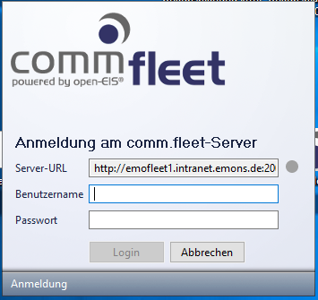
Tätigkeitenbeschreibung | 20 | User Login vornehmen
Tätigkeitenbeschreibung | 30 | Auswahl: | Niederlassung = ist über den User hinterlegt  Pfad:  Emons/Personal/Personalverwaltung | 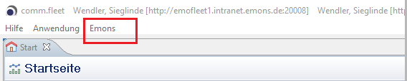
 | 40 | Auswahl | - Mitarbeiter auswählen | 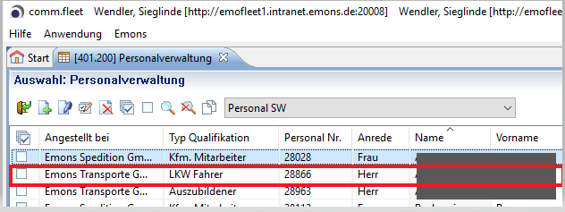
 | 50 | Auswahl | - Klassifikationen  - Neuen Qualifikationstyp erstellen | 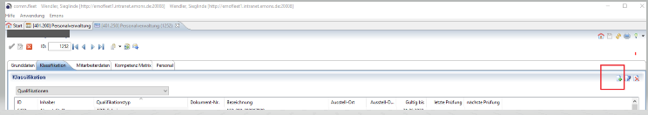
 | 60 | Auswahl | - „Fahrerbewertung“ auswählen  - bei Bezeichnung den Bewertungsmonat eintragen (Monat-Leerzeichen-Jahr)  - Ausstellungsdatum ist der Monatsletzte  - Das Gültigkeitsdatum von einem Monat zieht sich automatisch und wird nicht verändert  - Grüner Haken = speichern | 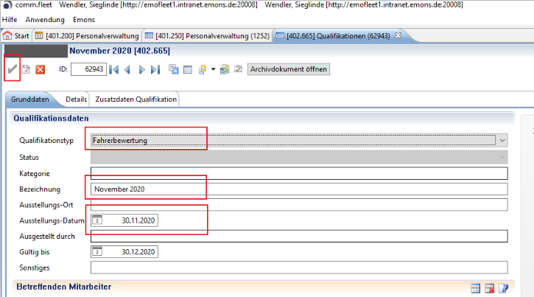
 | 70 | Auswahl | Dokument einfügen  Über das Drop Down Feld auswählen, mit welcher Option das Dokument eingefügt werden soll.  - Archiv öffnen  - Archivdokument hinzufügen  - Aus Zwischenablage hinzufügen  Anschließend wieder speichern. | 